Горина Л.В.
г. Михайловск, Свердловской области
Геометрический смысл производной:
три способа решения одной задачи про касательную
Уважаемые коллеги!
Предлагаю материал для самообразования учащихся по теме: «Геометрический смысл производной»

Пример 1. На рисунке изображены график функции у = f(x) и касательная к нему в точке с абсциссой x₀.
Найдите значение производной функции f(x)в точке x₀.
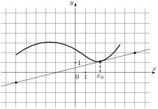
I способ | II способ | III способ *
f ´(x₀) = tg α, где α – угол между касательной и осью абсцисс | f ´(x₀) = k, где k – угловой коэффициент касательной | f ´(x₀) = k = $\frac{y_{2}−y_{1}}{x_{2}−x_{1}}$, где х₁, у₁, х₂ и у₂ – координаты точек, принадлежащих касательной
Найдем две «хорошие» точки, принадлежащие касательной, и запишем их координаты: А(- 6; - 1), В(6; 2)
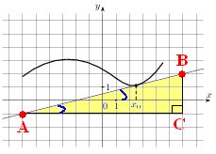  Построим прямоугольный треугольник АВС. Угол между касательной и осью абсцисс будет равен $∠$ВАС, тогда  f ´(x₀) = $\text{tg}∠\text{BAC}=\frac{\text{BC}}{\text{AC}}=\frac{3}{\text{12}}=0,\text{25}$.  Ответ. 0,25 | 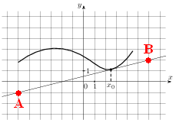  Точки А и В принадлежат данной касательной, значит их координаты удовлетворяют общему уравнению прямой у = kx + b. Составим систему уравнений: $\left\{\begin{matrix}−1=−6k+b \\ 2=6k+b\end{matrix}\right.$. Вычитая из первого уравнения системы второе, получим: - 3 = - 12k, откуда k = 0,25  Ответ. 0,25 | Подставим координаты точек А и В в формулу и получим: f ´(x₀)=$\frac{2−(−1)}{6−(−6)}=$ 0,25  Ответ. 0,25
Для самоконтроля. Линейная функция, график которой является касательной, возрастающая, поэтому в ответе должно получиться положительное число.
________________________
* Вывод формулы. Пусть А(x₁; y₁) и B (x₂; y₂) – точки, принадлежащие данной прямой. Подставим координаты этих точек в уравнение прямой и получим систему $\left\{\begin{matrix}y_{1}={\text{kx}}_{1}+b, \\ y_{2}={\text{kx}}_{2}+b\end{matrix}\right.$. Вычтем из второго уравнения системы первое: y₂ – y₁ = k(x₂ – x₁), откуда следует, что k = $\frac{y_{2}−y_{1}}{x_{2}−x_{1}}$.

Пример 2. На рисунке изображены график функции у = f(x) и касательная к нему в точке с абсциссой x₀.
Найдите значение производной функции f(x)в точке x₀.
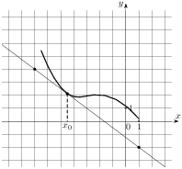
I способ | II способ | III способ
f ´(x₀) = tgα, где α – угол между касательной и осью абсцисс | f ´(x₀) = k, где k – угловой коэффициент касательной; | f ´(x₀)= k = $\frac{y_{2}−y_{1}}{x_{2}−x_{1}}$, где х₁, у₁, х₂ и у₂ – координаты точек, принадлежащих касательной
Найдем две «хорошие» точки, принадлежащие касательной, и запишем их координаты: А(- 7; 4), В(1; - 2)
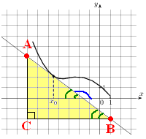  На данном рисунке угол между касательной и осью абсцисс является тупым, поэтому, используя прямоугольный треугольник, можно найти угол, смежный с тем, который нам нужен (или равный ему)  Построим прямоугольный треугольник АВС, найдем $\text{tg}∠\text{ABC}=\frac{\text{AC}}{\text{BC}}=\frac{6}{8}=0,\text{75}$, тогда  f ´(x₀) = $\text{tg}\left({\text{180}}^{o}−∠\text{ABC}\right)=−\text{tg}∠\text{ABC}=−0,\text{75}$  Ответ. - 0,75 | 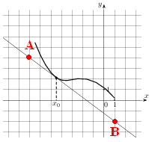  Точки А и В принадлежат данной касательной, значит их координаты удовлетворяют общему уравнению прямой у = kx + b. Составим систему уравнений: $\left\{\begin{matrix}4=−7k+b \\ −2=k+b\end{matrix}\right.$. Вычитая из первого уравнения системы второе, получим: 6 = - 8k, откуда k = - 0,75  Ответ. - 0,75 | Подставим координаты точек А и В в формулу и получим: f ´(x₀)=$\frac{−2−4}{1−(−7)}=\frac{−6}{8}=−\frac{3}{4}$ = - 0,75  Ответ. - 0,75
Для самоконтроля. Линейная функция, график которой является касательной, убывающая, поэтому в ответе должно получиться отрицательное число.

Задания для самостоятельного решения

На рисунке изображены график функции у = f(x) и касательная к нему в точке с абсциссой x₀.
Найдите значение производной функции f(x)в точке x₀.
№ 1  Решить задание тремя способами  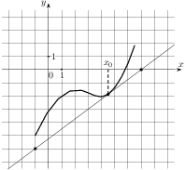 | № 2  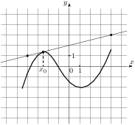 | № 3  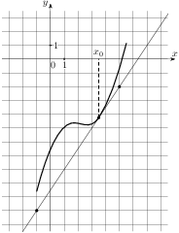 | № 4  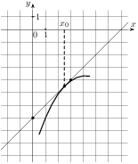 | № 5  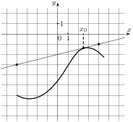
№ 6  Решить задание тремя способами  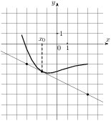 | № 7  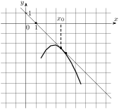 | № 8  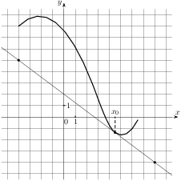 | № 9  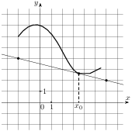 | № 10  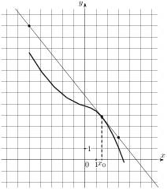

Ответы для самоконтроля

№ 1. Найдем две «хорошие» точки, принадлежащие касательной, и запишем их координаты: А(- 1; - 6), В(7; 0)
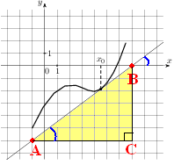  Построим прямоугольный треугольник АВС. Угол между касательной и осью абсцисс будет равен $∠$ВАС, тогда  f ´(x₀) = $\text{tg}∠\text{BAC}=\frac{\text{BC}}{\text{AC}}=\frac{6}{8}=0,\text{75}$.  Ответ. 0,75 | 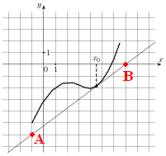  Точки А и В принадлежат данной касательной, значит их координаты удовлетворяют общему уравнению прямой у = kx + b. Составим систему уравнений: $\left\{\begin{matrix}−6=−k+b \\ 0=7k+b\end{matrix}\right.$. Вычитая из первого уравнения системы второе, получим: - 6 = - 8k, откуда k = 0,75  Ответ. 0,75 | Подставим координаты точек А и В в формулу и получим: f ´(x₀)=$\frac{0−(−6)}{7−(−1)}=$ 0,75  Ответ. 0,75

Ответы

№ 1  0,75 | № 2  0,25 | № 3  1,5 | № 4  1 | № 5  0,25
№ 6  - 0,5 | № 7  - 1 | № 8  - 0,75 | № 9  - 0,25 | № 10  - 1,25

Самостоятельная работа для контроля знаний обучающихся (материал для учителя)
Для подготовки к самостоятельной работе рекомендую использовать мой интерактивный тест.
Ссылка http://gorinalw.3dn.ru/index/test_11_geometricheskij_smysl_proizvodnoj/0-124

Вариант 1  На рисунке изображены график функции у = f(x) и касательная к нему в точке с абсциссой x₀. Найдите значение производной функции f(x)в точке x₀. |  |  | Вариант 2  На рисунке изображены график функции у = f(x) и касательная к нему в точке с абсциссой x₀. Найдите значение производной функции f(x)в точке x₀.
№ 1  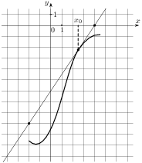 | № 2  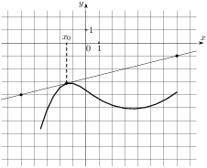 |  | № 1  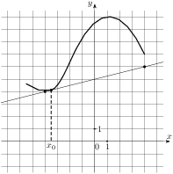 | № 2  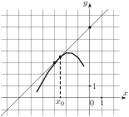
№ 3  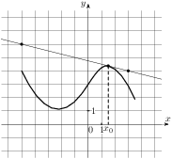 | № 4  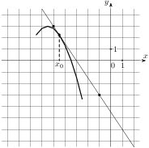 |  | № 3  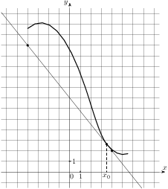 | № 4  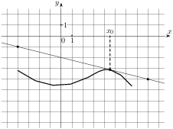
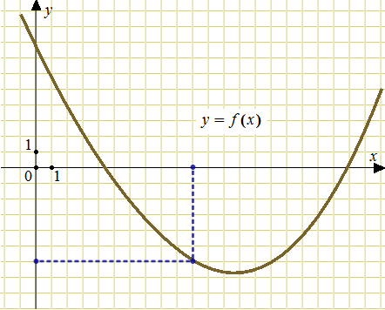  № 5  На рисунке изображен график функции у = f(x). Прямая, проходящая через начало координат, касается графика этой функции в точке с абсциссой 10. Найдите значение производной функции в точке x₀ = 10. |  |  | № 5  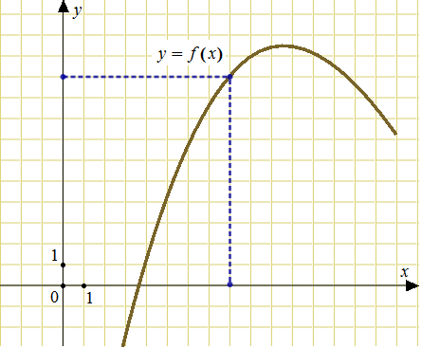  На рисунке изображен график функции у = f(x). Прямая, проходящая через начало координат, касается графика этой функции в точке с абсциссой 8. Найдите значение производной функции в точке x₀ = 8.

Ответы к самостоятельной работе
Вариант 1

Вариант 2

Источники:
Открытый банк заданий по математике http://mathege.ru/or/ege/Main

По любым вопросам, связанным с публикацией,
со мной можно связаться по электронной почте gorinalw@yandex.ru

